**บทที่ 3**

**วิธีดำเนินการวิจัย**

**วัสดุที่ใช้ในการทดลอง**

1. ปูนซีเมนต์

ใช้ปูนซีเมนต์ปอร์ตแลนด์ประเภทที่ 1 ตามมาตรฐานผลิตภัณฑ์อุตสาหกรรม แห่งประเทศไทย มอก. 15-2547 ซึ่งเก็บและบรรจุไว้โดยไม่มีความชื้น

2. ทราย ใช้ทรายแม่น้ำโดยมีการกระจายขนาดคละของทรายตามมาตรฐาน ASTM C 136

3. หิน ใช้หินแกรนิตขนาดโตสุด 3/4 นิ้ว

4. น้ำ ใช้น้ำประปาสะอาดในการผสม

5. ไม้ไผ่ ใช้ไม้ไผ่ตง และไม้ไผ่สีสุก

6. เหล็ก ใช้เหล็กเส้นกลมขนาด 6 และ 9 มิลลิเมตร และ เหล็กข้ออ้อยขนาด 12 มิลลิเมตร

**อุปกรณ์และเครื่องมือที่ใช้**

1. แบบหล่อเสา

2. เครื่องผสมปูน

3. เครื่องทดสอบกำลังอัดและกำลังดึง (Universal test machine)

**ขั้นตอนการทดสอบ**

1. การทดสอบคุณสมบัติขั้นพื้นฐานของวัสดุ

1.1. ความถ่วงจำเพาะของปูนซีเมนต์ปอร์ตแลนด์ โดยใช้ขวดมาตรฐาน เลอชาเตอลิเอร์ (Le Chatelier Flask) ตามมาตรฐาน ASTM C 188

1.2. การกระจายและขนาดคละของทรายและหิน เป็นการวิเคราะห์หาขนาดคละของมวลรวมโดยใช้ตะแกรงตามมาตรฐาน ASTM C 136-01 และหาค่าโมลูลัสความละเอียด (Fineness Modulus, F.M)

2. การเตรียมตัวอย่างเสาคอนกรีต

2.1 การออกแบบส่วนผสมและการเตรียมตัวอย่างเสาคอนกรีต

คอนกรีตที่ใช้ในงานวิจัยออกแบบกำลังอัดของคอนกรีตควบคุมโดยใช้ปูนซีเมนต์เป็นวัสดุประสานเพียงอย่างเดียวที่อายุ 28 วัน 240 กก./ซม.2 โดยสัดส่วนผสมแสดงในตารางที่ 1จากนั้นนำไปหล่อเสาขนาดต่าง ๆ สูง 0.80 เมตร ตรวจสอบการได้ดิ่งของแบบหล่อ นำเหล็กที่เตรียมไว้ใส่ในแบบหล่อ จัดเหล็กให้อยู่ในตำแหน่ง จากนั้นเทคอนกรีตลงในแบบหล่อให้เต็ม ปรับแต่งผมหน้าให้มีความเรียบโดยใช่เกรียงเหล็ก ถอดแบบหล่อที่อายุ 1 วัน ทาด้วยน้ำยาบ่มคอนกรีต รักษาอุณหภูมิ ควบคุมและป้องกันการระเหยของน้ำโดยใช้กระสอบเพื่อควบคุมอุณหภูมิของคอนกรีต ดังแสดงใน ภาพประกอบที่ 12 และ13 และตารางที่ 2

ตารางที่ 1 ส่วนผสมคอนกรีต

|  |  |  |  |  |
| --- | --- | --- | --- | --- |
| **กำลังอัดคอนกรีต (ksc.)** | **อัตราส่วนผสม (กก./ลบ.ม)** | | | |
| **ปูนซีเมนต์** | **น้ำ** | **ทราย** | **หิน** |
| 240 | 250 | 200 | 876 | 1018 |

ตารางที่ 2 ขนาดตัวอย่างเสา

|  |  |  |  |
| --- | --- | --- | --- |
| **ตัวอย่างเสาคอนกรีต** | **ขนาดของตัวอย่าง**  **(กxยxส ซม.)** | **เหล็กยืน/ไม้ไผ่** | **เหล็กปลอก/ไม้ไผ่** |
| 1 | 10x10x80 | 4 RB6 | RB6@0.10 m. |
| 2 | 12.5x12.5x80 | 4 RB6 | RB6@0.10m. |
| 3 | 15x15x80 | 4 RB9 | RB6@0.15 m. |
| 4 | 20x20x80 | 4 DB20 | RB6@0.20 m. |
| 5 | 10x10x80 | ไม้ไผ่ขนาด 1x1.5cm | ไม้ไผ่ขนาด 0.5x0.5 cm@0.10 m. |
| 6 | 12.5x12.5x80 | ไม้ไผ่ขนาด 1.2x1.5cm | ไม้ไผ่ขนาด 0.5x0.5 cm@0.10 m. |
| 7 | 15x15x80 | ไม้ไผ่ขนาด 1.5x1.5cm | ไม้ไผ่ขนาด 1x0.5 cm@0.15 m. |
| 8 | 20x20x80 | ไม้ไผ่ขนาด 2x1.52cm | ไม้ไผ่ขนาด 1x0.5 cm@0.20 m. |

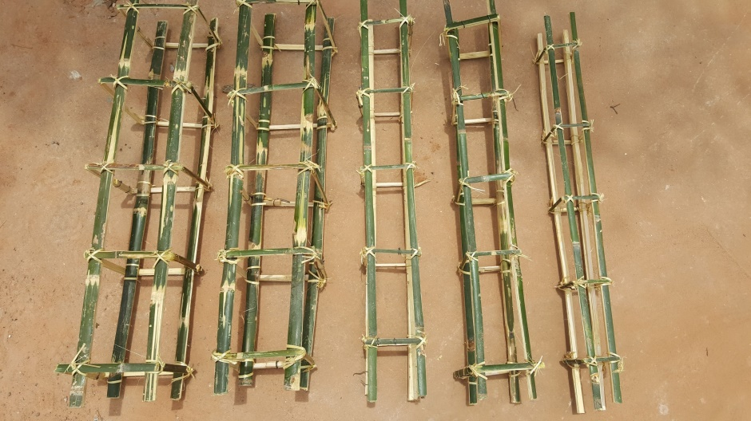

ภาพประกอบที่ 12 ไม้ไผ่เสริม

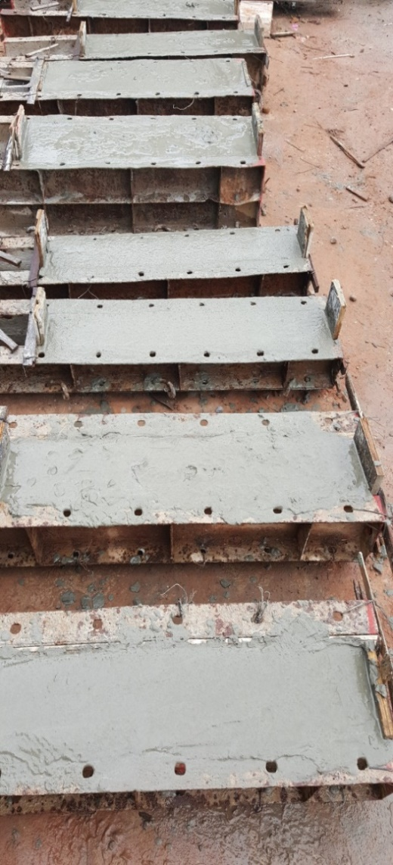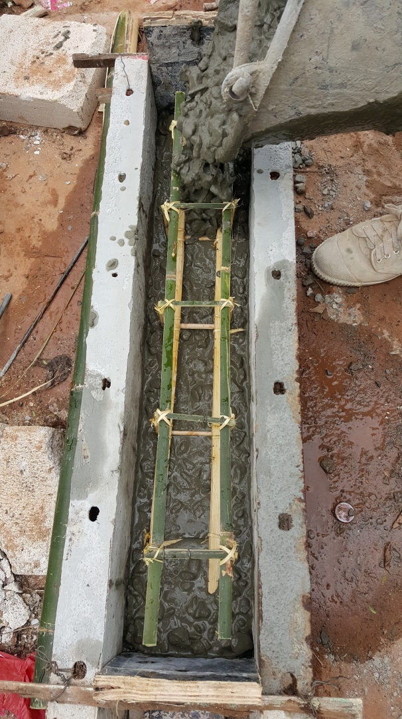

ภาพประกอบที่ 13 การหล่อเสาคอนกรีต

2.2 **การออกแบบเสาคอนกรีตเสริมเหล็ก**

ข้อกำหนด เสาคอนกรีตเสริมเหล็ก เสาภายใน ปลอกเดี่ยว กำหนดค่า fy = 3,000 กก./ซม.2 fc’=240 ก.ก./ซม.2 กำลังรับน้ำหนักน้อยสุดของเสา ออกแบบเสาขนาด 0.20x0.20 เมตร โดยวิธีกำลัง

ข้อกำหนดที่ใช้ออกแบบ

f’c=240 กก./ซม.2

fy=3,000 กก./ซม.2

ขนาดหน้าตัดของเสา 0.20x0.20 เมตร

ระยะ Covering=2.50 ซม.

ใช้เหล็กข้ออ้อย 4-DB12

Soln

จากสมการ

หาค่า P0 จากสูตร P0 = fyAst + fc′ (Ag-Ast)

= [(3x4x1.13)+((0.24)x(202-4.52))]= 108.47 ตัน

หาค่า Pn จากสูตร Pn = 0.80[0.85 fc′(Ag - Ast)+ fyAst]

= 0.80x[(0.85x0.24x(202 –(4x1.13))+(3x4x1.13)] = ตัน

Pu = øPn = 0.7 x 62.32 = 43.63 ตัน

ตัวอย่างการออกแบบเหล็กปลอก

ระยะเรียงเหล็กลูกตั้ง 16 เท่าของเส้นผ่านศูนย์กลางเหล็กยืน

= 16x1.2 = 19.2 ซม.

ระยะเรียงเหล็กลูกตั้ง 48 เท่าของเส้นผ่านศูนย์กลางเหล็กลูกตั้ง

= 48x0.6 = 28.8 ซม.

ด้านแคบสุดของเสา = 20 ซม.

ดังนั้นระยะเหล็กปลอกน้อยที่สุด 1-RB6 @ 19.2 ซม.เลือกใช้เหล็กปลอก

1-RB6 @ 20 ซม. ซึ่งรายการคำนวณเสาขนาดอื่น ๆ ดังแสดงในตารางที่ 3

ตารางที่ 3 การคำนวณกำลังอัดของเสาคอนกรีตเสริมเหล็ก

|  |  |  |  |
| --- | --- | --- | --- |
| **ขนาดเสาคอนกรีต** | **กำลังอัดของเสาคอนกรีต (ตัน)** | | |
| **P0** | **Pn** | **Pu** |
| 10x10x80 | 26.45 | 18.30 | 12.80 |
| 12.5x12.5x80 | 39.95 | 27.48 | 19.24 |
| 15x15x80 | 59.50 | 41.18 | 28.82 |
| 20x20x80 | 108.47 | 75.39 | 52.77 |

3. การทดสอบคอนกรีต

3.1. การทดสอบค่ายุบตัวของคอนกรีต (Slump test)

การทดสอบหาค่ายุบตัวของคอนกรีต ตามมาตรฐาน American society of Testing and Materials C 143-90a โดยควบคุมให้มีค่ายุบตัวไม่น้อยกว่า 10±2 ซม. ซึ่งใช้แบบกรวยเส้นผ่านศูนย์กลางตอนบน 102 มม. เส้นผ่านศูนย์กลางตอนล่าง 203 มม. สูง 305 มม. โดยบรรจุคอนกรีตลงในแบบ 3 ชั้น ในปริมาณชั้นละเท่าๆกันแต่ละชั้นกระทุ้งด้วยเหล็กปลายกลมขนาดเส้นผ่านศูนย์กลาง 16 มม. ยาว 600 มม. ชั้นละ 25 ครั้ง จากนั้นยกแบบออกแล้ววัดค่ายุบตัว

3.2. การทดสอบกำลังอัด (Compressive strength)

หลังจากถอดแบบคอนกรีตที่มีอายุ 1 วัน แล้วนำตัวอย่างไปบ่มในน้ำที่ห้องควบคุม อุณหภูมิ 23±2 องศาเซลเซียส โดยทำตามมาตรฐาน American society of Testing and materials C 192 เมื่อครบอายุการทดสอบ ทำการทดสอบกำลังอัดของคอนกรีต ที่อายุ 90 วัน ตามมาตรฐาน American society of Testing and materials C 39 โดยหล่อผิวหน้าให้สม่ำเสมอด้วยกำมะถัน ตามมาตรฐาน American society of Testing and materials C 617 ก่อนการทดสอบ

3.3. การทดสอบแรงดึงของไม้ไผ่

ทำการทดสอบแรงดึงไม้ไผ่ตามมาตรฐาน ASTM โดยใช้ไม้ไผ่ขนาดต่าง ๆ ในตารางที่ 2 และใช้ไม้ไผ่ในการทดสอบ 2 ชนิด เพื่อเปรียบเทียบผล

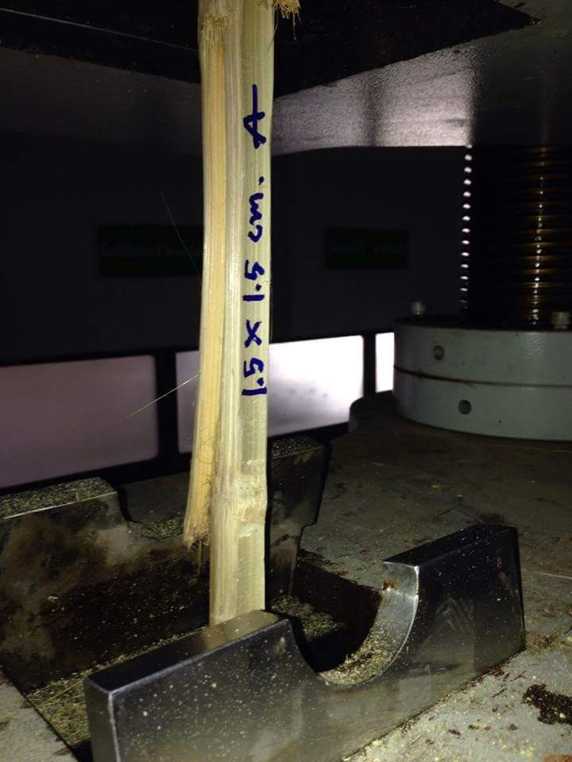

ภาพประกอบที่ 14 การทดสอบแรงดึงของไม้ไผ่

3.4. การทดสอบกำลังอัดในแนวแกน (Axial load)

หลังจากหล่อ เสา และบ่มในน้ำ เป็นเวลา 28 วันแล้ว จากนั้นนำเสาขึ้นมาผึ่ง ให้แห้ง 24 ชั่วโมง และนำไปทดสอบ ทดสอบความสามารถรับแรงใน (axial load)

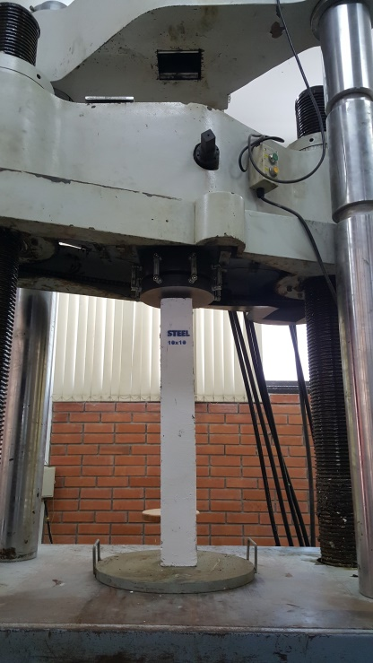

ภาพประกอบที่ 15 การทดสอบเสาคอนกรีต